Вам необходимо разработать приложение для формирования отчетности по продажам магазина «Слепой кот». Для получения данных вам необходимо запустить сервер с данными (SaleAPI.sln), в котором присутствует POST-запрос для загрузи данных.

dateStart – дата начала периода,

dateEnd – дата окончания периода.

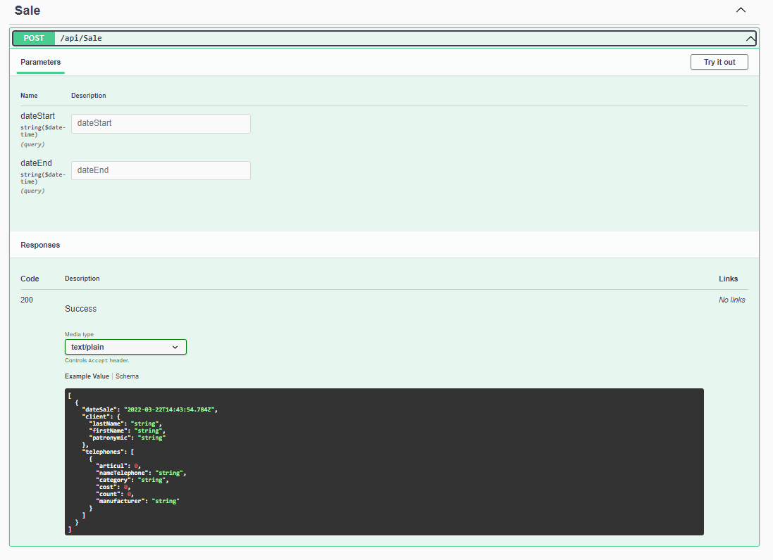

Необходимо разработать форму согласно представленному макету 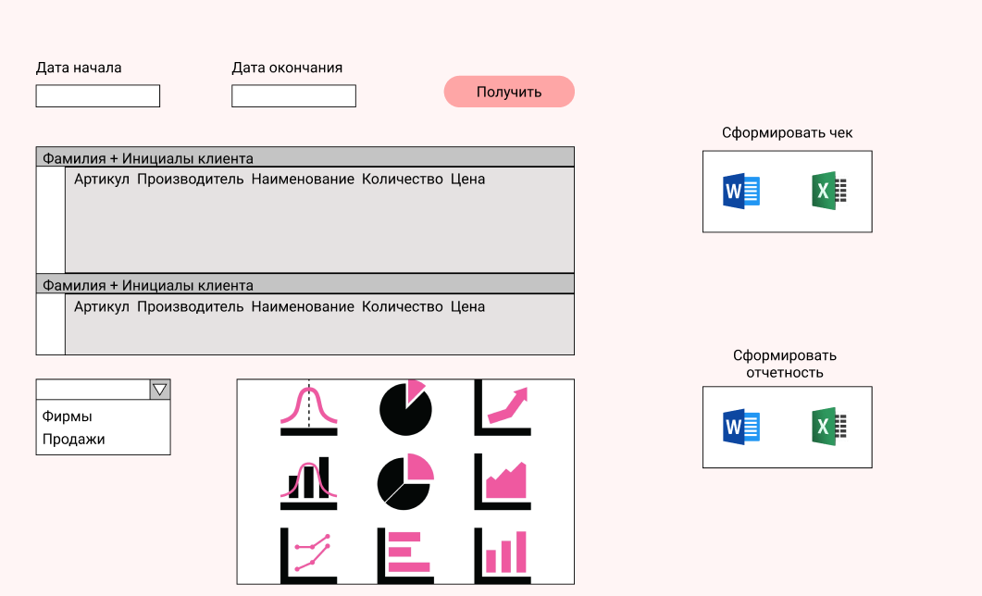

При выборе в ComboBox элемента «Фирмы» должна построиться круговая диаграмма с продажами по фирмам, при выборе элемента «Продажи» - линейная диаграмма с продажами

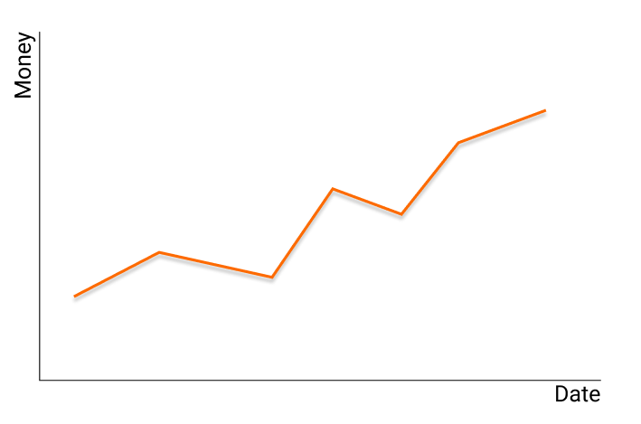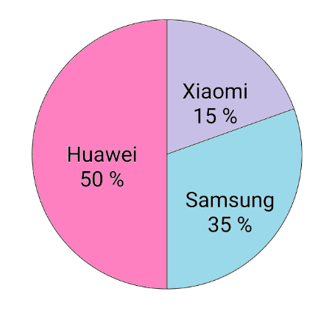

При выборе конкретного клиента мы можем вывести чек на печать в трех форматах: .docx, .xlsx, .pdf.

Также можно сформировать отчетность в двух форматах: .docx, .xlsx.

Результаты работы необходимо загрузить в репозиторий «ISRPO-SREZ»